Componenti Applicazione
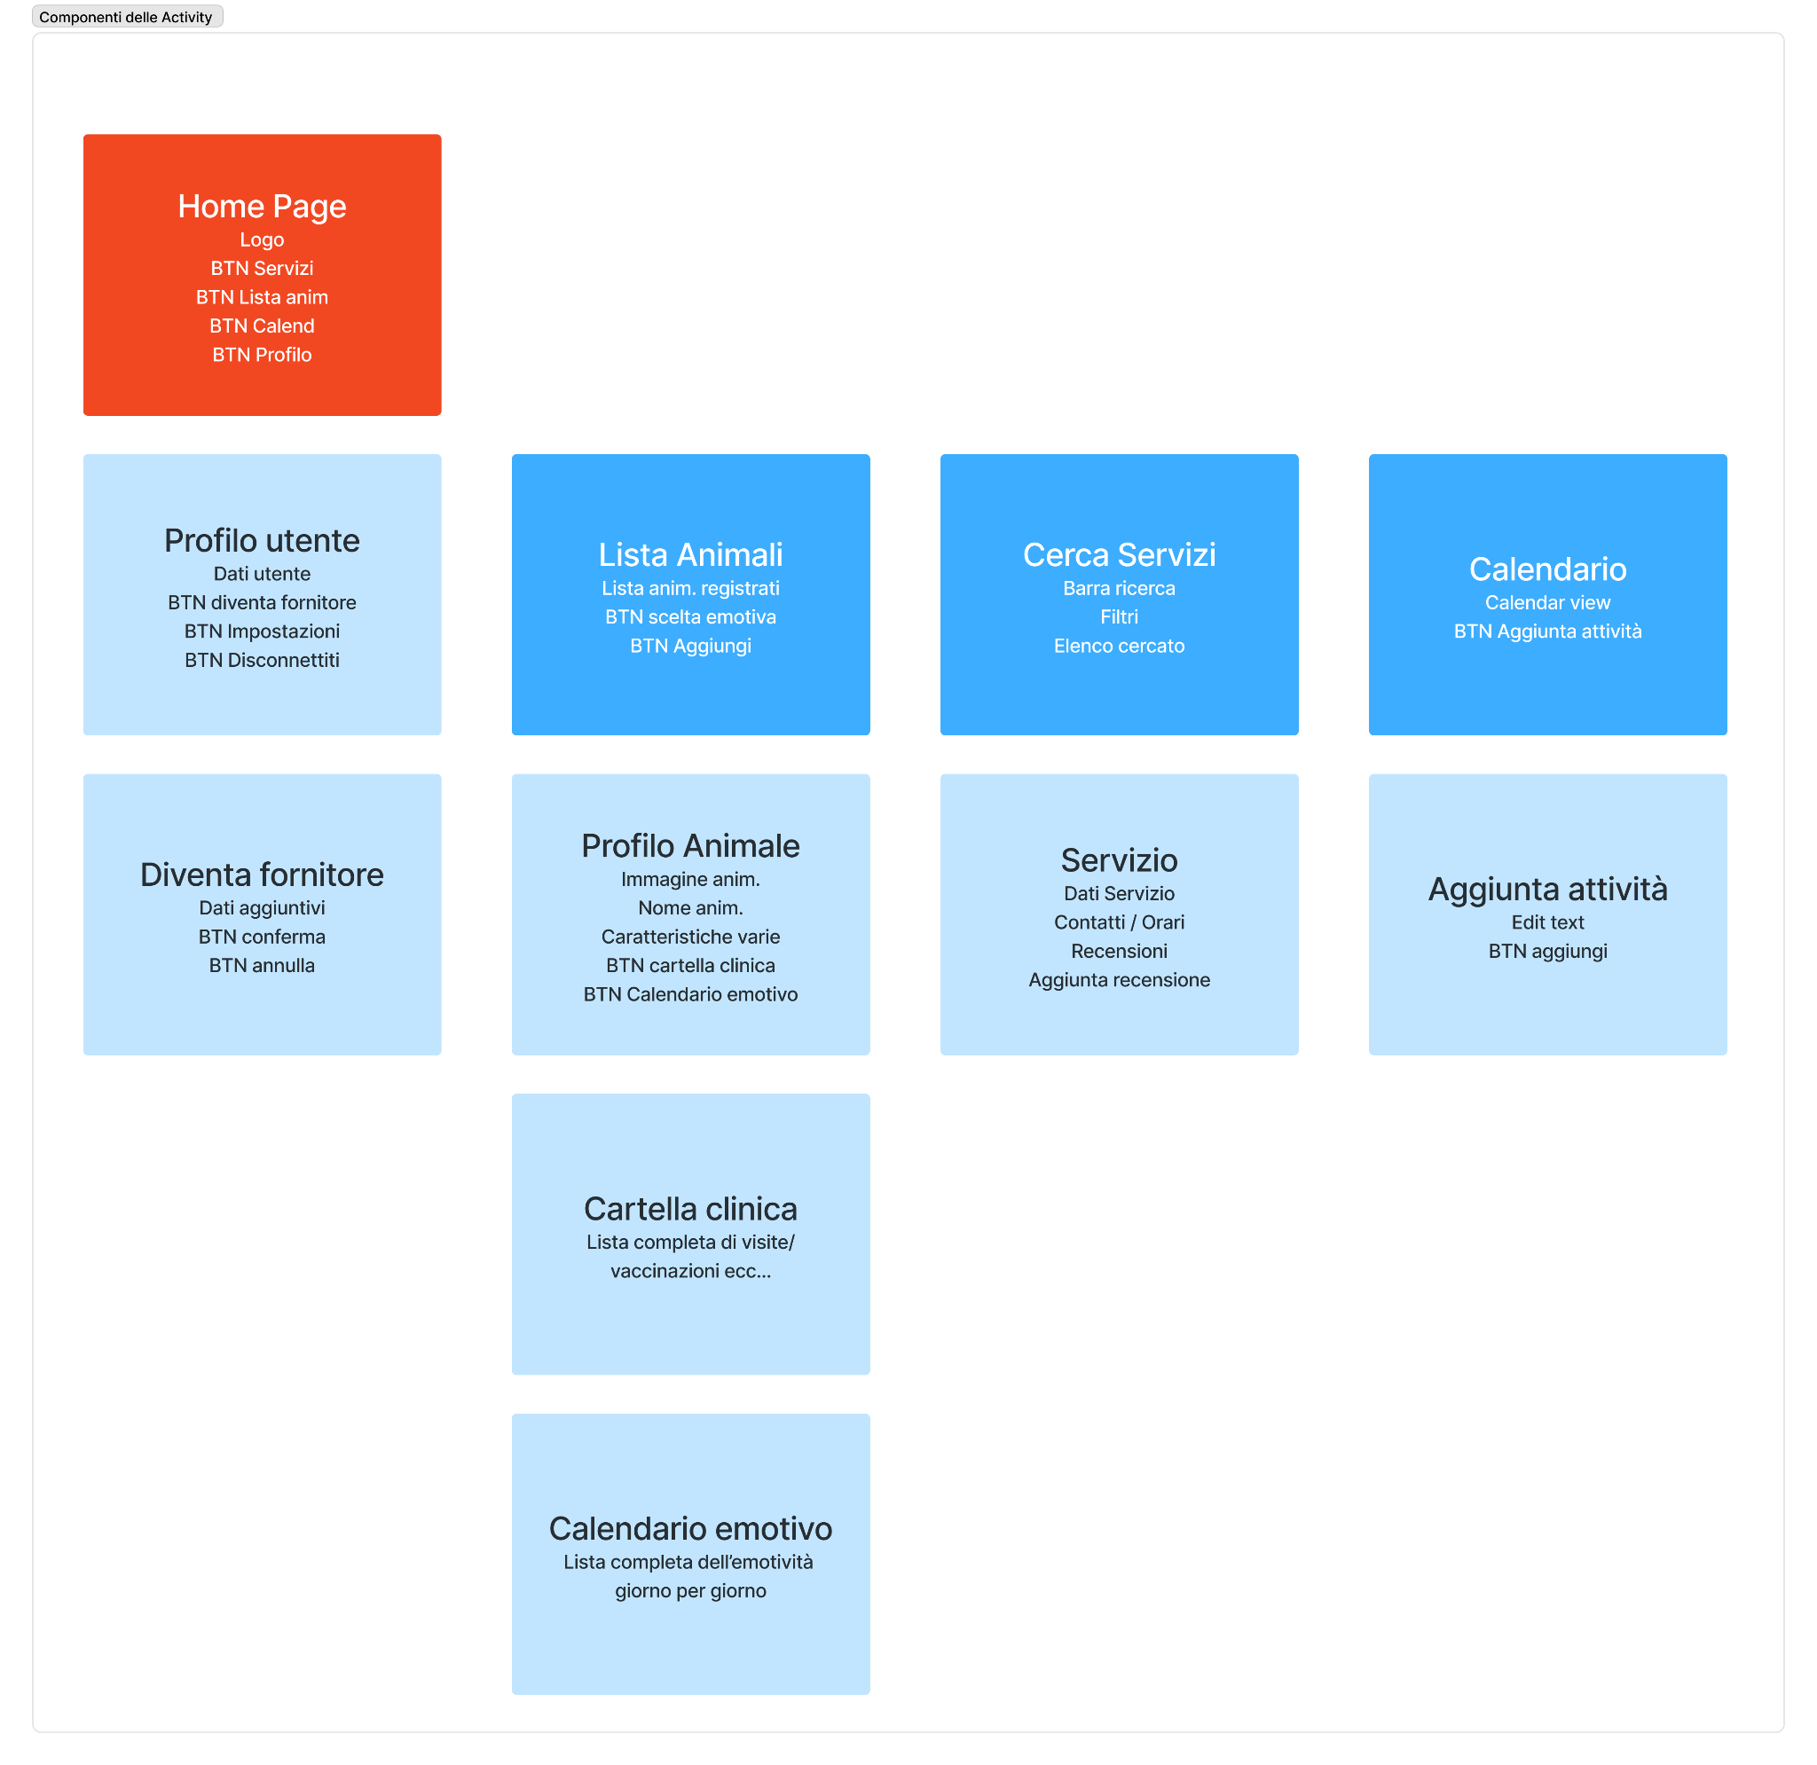

HOMEPAGE:
All’interno della homepage troveremo in primis un logo che rappresenterà il marchio. Successivamente, troveremo tutte le funzionalità principali dell’applicazione:
Bottone Lista animali: ci sarà l’immagine dell’animale che porterà all’activity dell’animale nello specifico
Bottone Calendario: porta direttamente all’interno del calendario principale dell’app
Bottone Servizi: mostrerà un insieme delle ultime ricerche in termini di servizio per renderne facile il riutilizzo all’utente
Bottone ricerca: bottone che si divide in due altri pulsanti, uno di RICERCA SERVIZI ed uno di RICERCA PRODOTTI (filtrando in automatico)

PROFILO UTENTE:
All’interno del profilo utente troveremo una activity in grado di gestire i seguenti componenti:
- Dati utente: facilmente modificabili (anche credenziali di accesso) toccando l’edit
- Bottone uscita dal profilo

LISTA ANIMALI:
Questo sarà il settore che gestirà le funzioni riguardanti:
- Lista animali registrati: gli animali saranno rappresentati dal loro nome e dalla relativa immagine
- Aggiungi animale: bottone con la funzionalità di aggiungere un animale. Porterà quindi all’interno della pagina relativa alla registrazione animale.
- Swipe per eliminare una casella e l’animale relativo

PROFILO ANIMALE:
Questa sezione sarà dedicata alla personalizzazione dell’animale e delle sue specifiche caratteristiche. Avremo, dunque:
- Immagine animale: Risorsa da inserire dall’utente con foto animale
- Nome animale
- Caratteristiche animale (peso, altezza, razza, etc.)
- Bottone cartella clinica (aprirà l’activity cartella clinica)
- Bottone cartella emotiva: permette di personalizzare l’emotività dell’animale (feedback)

- CARTELLA CLINICA:
Avrà al suo interno:
- Lista vaccinazioni e date relative
- Edit della cartella clinica, con eventuale rimuovi

- CALENDARIO EMOTIVO
Conterrà a sua volta:
- Calendario con all’interno la valutazione dell’emotività del cane nella data specifica

- CERCA SERVIZI
Nella pagina si troveranno:
- Barra di ricerca per cercare tramite nome delle attività
- Pulsante filtri che apre in sovrimpressione la sezione filtri contenente: filtro per CAP, filtro per rating, toggle servizi/prodotti, pulsante conferma filtri e pulsante resetta filtri.
- Dopo aver inserito la ricerca nella pagina vengono visualizzati sotto forma di elenco tutte le attività che corrispondono ai criteri di ricerca.
- Le singole attività sono rappresentate da un'immagine, il nome, una breve descrizione, l’indirizzo e il rating. Cliccando su quest’area si apre la pagina relativa all’attività selezionata.

- PAGINA SERVIZIO
In questa pagina vengono visualizzati i seguenti elementi:
- Immagine dell’attività
- Nome dell’attività
- Indirizzo
- Valutazione
- Descrizione / informazioni dell’attività
- Sezione recensioni con il testo della recensione, il nome utente di chi ha creato la recensione il rating della recensione e la data di creazione.
- Orari dell’attività
- Pulsante lascia una recensione che apre in sovrimpressione una selezione del rating.
- Pulsante prenotazione che dà la possibilità di prenotare il servizio

- CALENDARIO
Sarà un activity a parte che conterrà un diario con all’interno il riassunto di tutte le attività svolte con al suo interno i seguenti componenti:
- Bottone aggiungi attività: porta all’activity AGGIUNTA ATTIVITÀ
- Bottone rimuovi attività

- AGGIUNTA ATTIVITÀ
Ci saranno questi ultimi componenti:
- Selezione dell’attività tra quelle di default
- Inserimento orario dell’attività
- Inserimento data attività
- Pulsante di conferma della creazione dell’attività

Flusso Applicazione
- Activity - Home page
  - Pulsante profilo utente
    - Porta alla pagina profilo utente
  - Pulsante Lista animali
    - Porta alla pagina lista animali
  - Pulsante Profilo animale
    - Porta alla pagina specifica del singolo animale
  - Pulsante Cerca servizi
    - Si divide in:
      - Pulsante cerca servizi
        - Porta alla pagina ricerca servizio con filtro attivo su servizi
      - Pulsante cerca prodotti
        - Porta alla pagina ricerca servizio con filtro attivo su prodotti
  - Pulsante Calendario
    - Porta alla pagina calendario
  - Pulsante Aggiungi attività odierna
    - Porta alla pagina Aggiungi attività, impostando la data con la data odierna

- Activity - Login
  - Edit text username
  - Edit text password
  - Pulsante login
    - Se credenziali corrette porta alla home page
- Activity - Lista animali
  - Pulsante animale
    - Porta all’animale specifico
- Activity - Profilo animale
  - Pulsante cartella clinica
    - Porta all’Activity cartella clinica
  - Pulsante calendario emotivo
    - Porta all’Activity calendario emotivo
- Activity - Cartella clinica
  - Edit text inserimento data
  - Edit text inserimento descrizione
  - Pulsante aggiungi elemento
    - Aggiunge l’elemento

- Activity - Calendario
  - Pulsante aggiungi attività
    - Porta all’Activity aggiungi attività
- Activity - Aggiungi attività
  - Edit text nome attività
  - Inserimento data
  - Inserimento ora
  - Pulsante aggiungi
    - Aggiunge l’elemento

- Activity - Cerca servizi/prodotti
  - Pulsante ricerca
    - Avvia la ricerca
  - Edit text inserimento ricerca
  - Pulsante filtro
    - Apre le opzioni dei filtri
      - Edit text inserimento CAP
      - Selezione rating
      - Toggle servizi/prodotti
      - Pulsante conferma filtri
      - Pulsante resetta filtri
  - Pulsante singola attività
    - Porta alla pagina dell’attività
- Activity - Profilo attività
  - Edit text inserimento recensione
  - Selezione rating
  - Pulsante conferma
    - Aggiunge la recensione all’attività
  - Pulsante prenota
    - Porta alla pagina prenotazione
- Activity – Prenotazione
  - Calendario per selezionare la data
  - Time picker per selezionare l’ora
  - Pulsante conferma
    - Invia la richiesta di prenotazione al servizio

- Activity - Profilo utente
  - Pulsante modifica dati
    - i dati diventano modificabili tramite edit text
    - premendo di nuovo si confermano le modifiche
  - Pulsante esci dall’account
    - Disconnette l’utente e porta all’Activity Login

